1. 基本要素：人员，产品，过程，项目；必要特征：目标性、相关性、期限性、独特性、约束性、不确定性。
2. 用UML图表示如下：

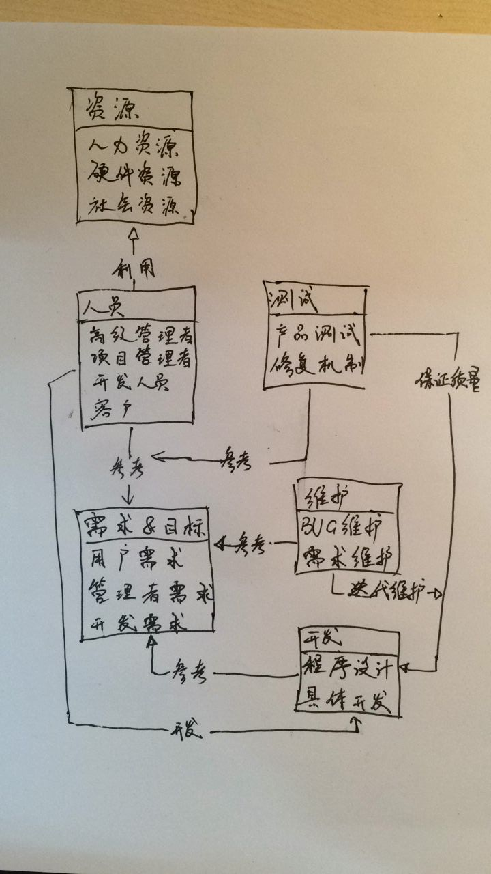

1. 为使软件项目开发获得成功，关键问题是必须对软件项目的工作范围、可能风险、需要资源(人、硬件／软件)、要实现的任务、经历的里程碑、花费工作量(成本)、进度安排等做到心中有数。软件项目管理的根本目的是为了让软件项目尤其是大型项目的整个软件生命周期（从分析、设计、编码到测试、维护全过程）都能在管理者的控制之下，以预定成本按期，按质的完成软件交付用户使用。1995年，据统计，美国共取消了810亿美元的商业软件项目，其中31%的项目未做完就被取消，53%的软件项目进度通常要延长50%的时间，只有9%的软件项目能够及时交付并且费用也控制在预算之内。这都是因为缺乏合理的软件项目管理所导致的。